编译安装gdb+insight和gdbserver远程调试

注意：以下所有操作要求使用交叉编译器版本在3.4.1以上

一.编译安装arm-linux-gdb

<1> 下载gdb-6.8.tar.bz2 源码
<2> #/gdb-6.8$ ./configure --target=arm-linux --enable-sim --prefix=/usr/local/arm
<3> #/gdb-6.8$ make
<4> #/gdb-6.8$ make install

二.编译安装gdbserver
<1>#/gdb-6.8/gdb/gdbserver$ ./configure --target=arm-linux --host=arm-linux
<2>#/gdb-6.8/gdb/gdbserver$ make

<3>这样在gdb-6.8/gdb/gdbserver目录下就生成了一个gdbserver可执行文件,拷贝到
目标开发板上.

三.测试arm-linux-gdb + gdbserver
<1>在超级终端输入：

./gdbserver 192.168.100.1:2345 hello

[192.168.100.1为pc机ip地址，2345为监听端口，hello为待调试程序]

这样在开发板上可以看到如下提示信息：
#/ ./gdbserver 192.168.100.1:2345 hello
Process wpa_cli created; pid = 730
Listening on port 2345

表示gdbserver 成功运行等待客户端的连接信息

<2>在pc机上输入： arm-linux-gdb hello

然后在GDB界面输入： target remote 192.168.100.2:2345

[192.168.100.2为开发板ip地址，2345为开发版监听端口]

这样在开发板上可以看到如下提示信息：
Remote debugging from host 192.168.100.1

表示gdbserver成功运行并且建立连接关系，等待客户端的调试信息

四、(arm-linux-gdb + gdbserver) 具体实例：

pc端使用arm-linux-gdb 或 arm-linux-gdbtui简易图形gdb终端

〈1〉 PC端：

#/arm$ arm-linux-gdb hello //字符界面调试环境

#/arm$ arm-linux-gdbtui hello //简易图形界面调试环境

(gdb) b main

Breakpoint 1 at 0x835c: file hello.c, line 6.
(gdb) l

字符界面：根PC本地GDB一样，用起来挺费劲的，呵呵

1 #include <stdio.h>
2
3 int main(int argc, char *argv[])
4 {
5 int i;
6 for(i = 0;i < 10;i++)
7 {
8 printf("%d\n", i);
9 }
10 return 0;

简易图形界面：用起来还是比较方便的，呵呵

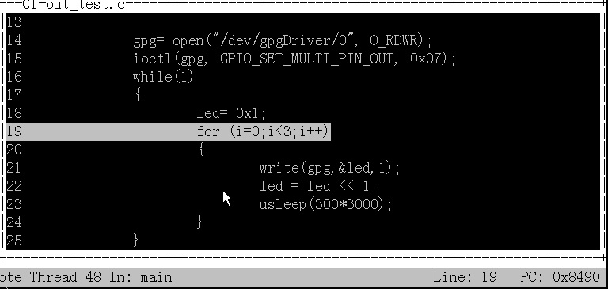

(gdb) c不要输入r,输入c,因为target端的hello在载入时处于了run状态.
Continuing.
Breakpoint 1, main (argc=1, argv=0xbeb4ad84) at hello.c:6

6 for(i = 0;i < 10;i++)
(gdb) n
8 printf("%d\n", i);
(gdb) n
6 for(i = 0;i < 10;i++)
(gdb) n
8 printf("%d\n", i);
(gdb)

<2> target板端log信息
====================================================================================
/ # ./gdbserver 192.168.100.1:2345 hello
[ 3688.476398] init: untracked pid 1513 exited
Process hello created; pid = 1514
Listening on port 2345
Remote debugging from host 192.168.100.1
====================================================================================

五、( arm-linux-insight + gdbserver) 具体实例：

insight是linux下非常好用上的一款图形化调试工具，其主要基于GDB完成基本的调试工作，可以调试本机及目标板上的应用程序，可以使用网线、jtag等接口连接

下面介绍其在远程调试中的应用。

具体实例如下：

#/arm$ arm-linux-insight

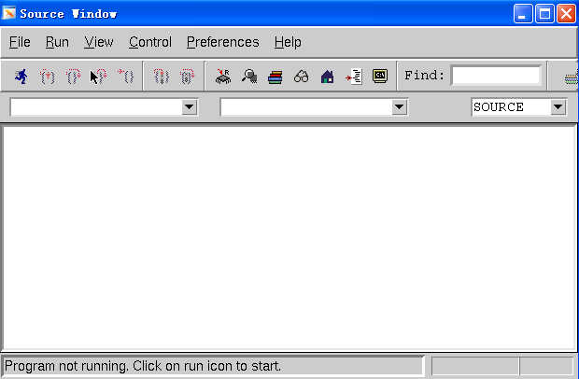
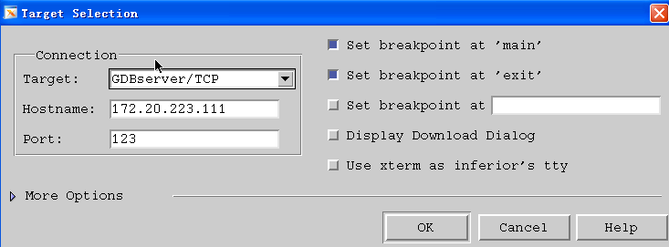

Target： 选择GDBserver/tcp
Hostname: 填写目标板IP地址
Port: 填写目标板监听的端口号

在超级终端输入：

./gdbserver 192.168.100.1:123 hello

[192.168.100.1为pc机ip地址，2345为监听端口，hello为待调试程序]

这样在开发板上可以看到如下提示信息：
#/ ./gdbserver 192.168.100.1:123 hello
Process wpa_cli created; pid = 730
Listening on port 2345

表示gdbserver 成功运行等待客户端的连接信息

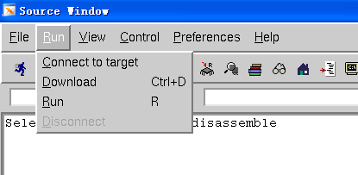

点击 Run--- Connect to target 即可，这样在开发板上可以看到如下提示信息：
Remote debugging from host 192.168.100.1

表示gdbserver成功运行并且建立连接关系，等待客户端的调试信息

就可以按照正常的操作步骤进行了：打开文件-〉continue
快捷键跟gdb中一样，可以进行变量查看、断点设置、单步执行等操作

